Español 3: Unidad 1: ¡Viajamos a México! Nombre: _______________________________________
Una visita al Aeropuerto Internacional de México
Parte 1: Comprensión Auditiva
- Están viajando durante el año…
  - 2012
  - 2013
  - 2014
  - 2015

- La primera cosa que necesitan hacer es…
  - Hacer su check-in
  - Buscar el mostrador
  - Documentar el equipaje

- En la computadora, una página les pregunta si “Tienen algún material peligroso.” ¿Qué es eso?

__________________________________________________________________________________________

Parte 2: Conexiones
Usan vocabulario nuevo durante el video. Empareja el vocabulario nuevo con vocabulario que tú ya sabes.
VOCABULARIO NUEVO VOCABULARIO QUE YA SABES
- _____ La pase de abordar A. Después / Entonces
- _____ Las maquinitas B. Las computadoras
- _____ Siguiente C. El boleto

Parte 3: Información Previa
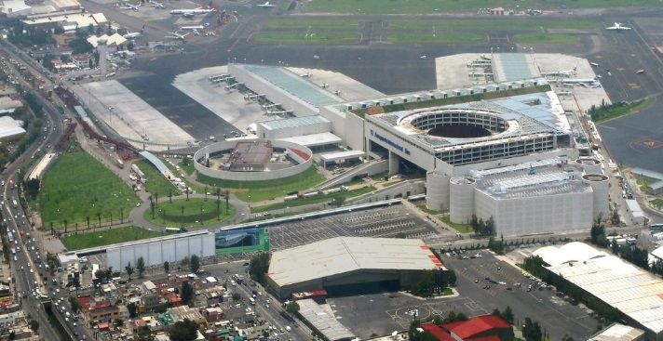
Pensando en un viaje que ya tomaste en el aeropuerto y mirando el video, escribe una lista de ropa y/o accesorios que necesitas QUITARTE antes de pasar por seguridad.
- ________________________________________
- ________________________________________
- ________________________________________
- ________________________________________

Parte 4: Organiza el Vocabulario
Escribe vocabulario apropiado según la parte del viaje.
En el mostrador | Pasando por seguridad
En la puerta de embarque | En el avión

Parte 5: Comparaciones
Compara el Aeropuerto Internacional de México con un aeropuerto que tú ya visitaste (Mitchell, O´Hare, Midway, etc.). ¿Hay diferencias? ¿Hay similitudes?
__________________________________________________________________________________________________
__________________________________________________________________________________________________
__________________________________________________________________________________________________
__________________________________________________________________________________________________
__________________________________________________________________________________________________
__________________________________________________________________________________________________
__________________________________________________________________________________________________
__________________________________________________________________________________________________
__________________________________________________________________________________________________
__________________________________________________________________________________________________
__________________________________________________________________________________________________

